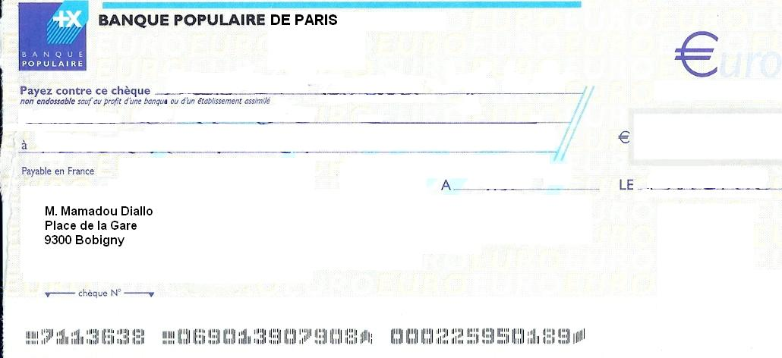

568.00

MDR

TURKU

hôtel

Cinq cent soixante huit